Санкт-Петербургский политехнический университет Петра Великого

Кафедра компьютерных систем и программных технологий

**Отчёт по лабораторной работе**

**Дисциплина**: Теория вероятностей

**Тема**: Статистическая обработка случайных последовательностей. Идентификация законов распределения.

Выполнил студент гр. 23531/2 ________________ М.А. Хираев

(подпись)

Преподаватель ________________ К.В.Никитин

(подпись)  
“___” ____________ 2018 г.

Санкт-Петербург  
2018

**1. Статистическая обработка экспериментальных данных**

**1.2 Выборочная функция распределения**

По исходным данным, находящимся в файле *input.txt* построена функция распределения и гисограмма. Количество интервалов m = 40.

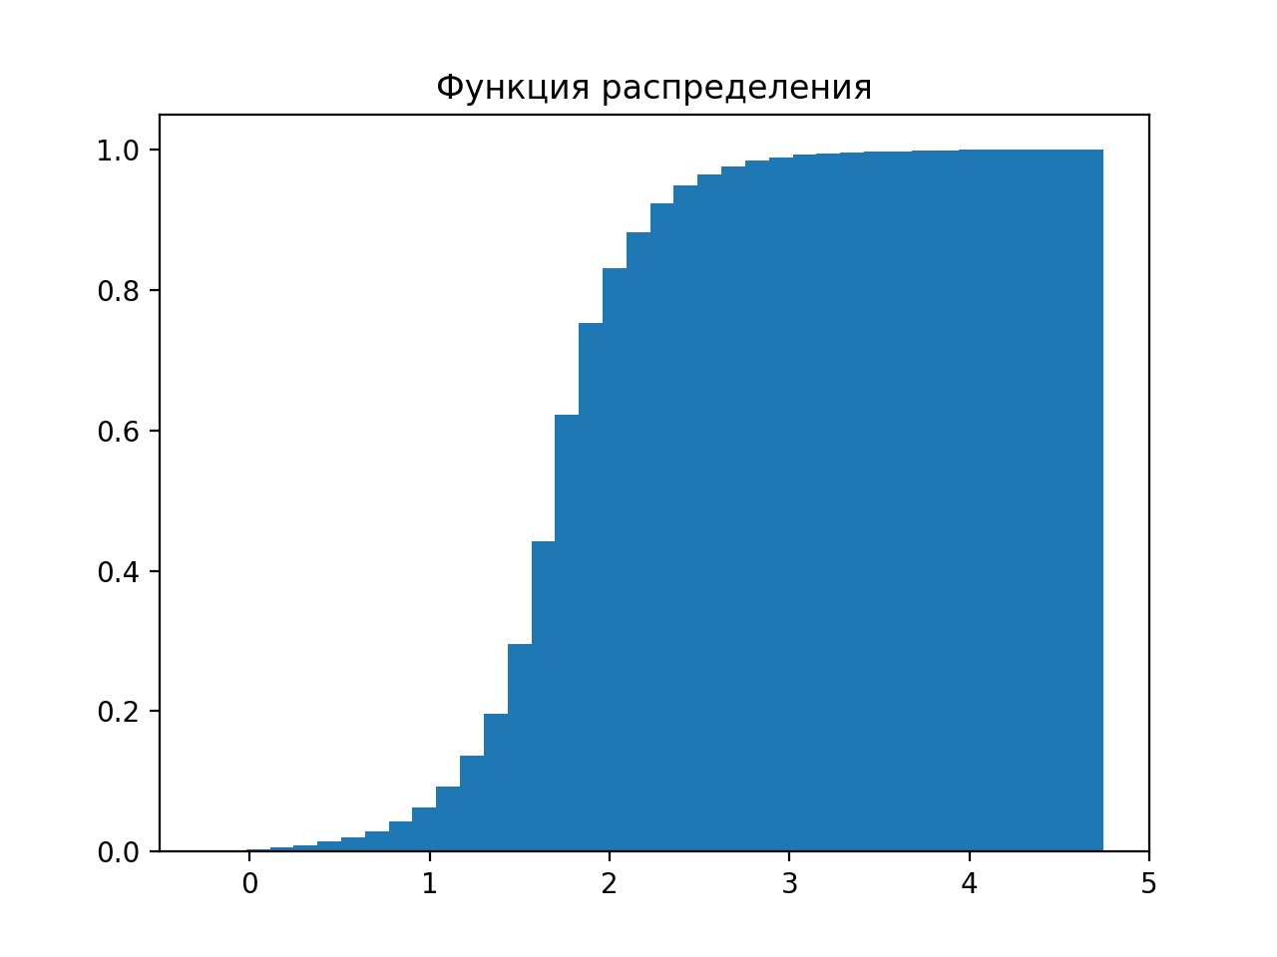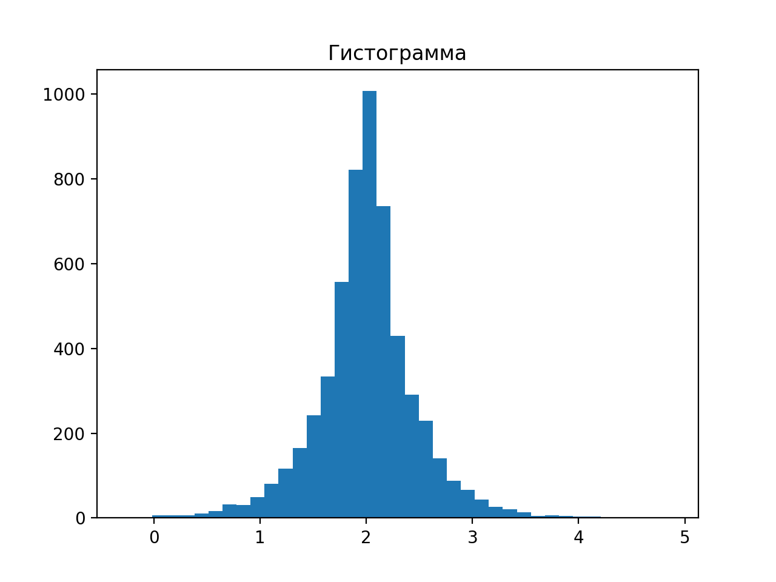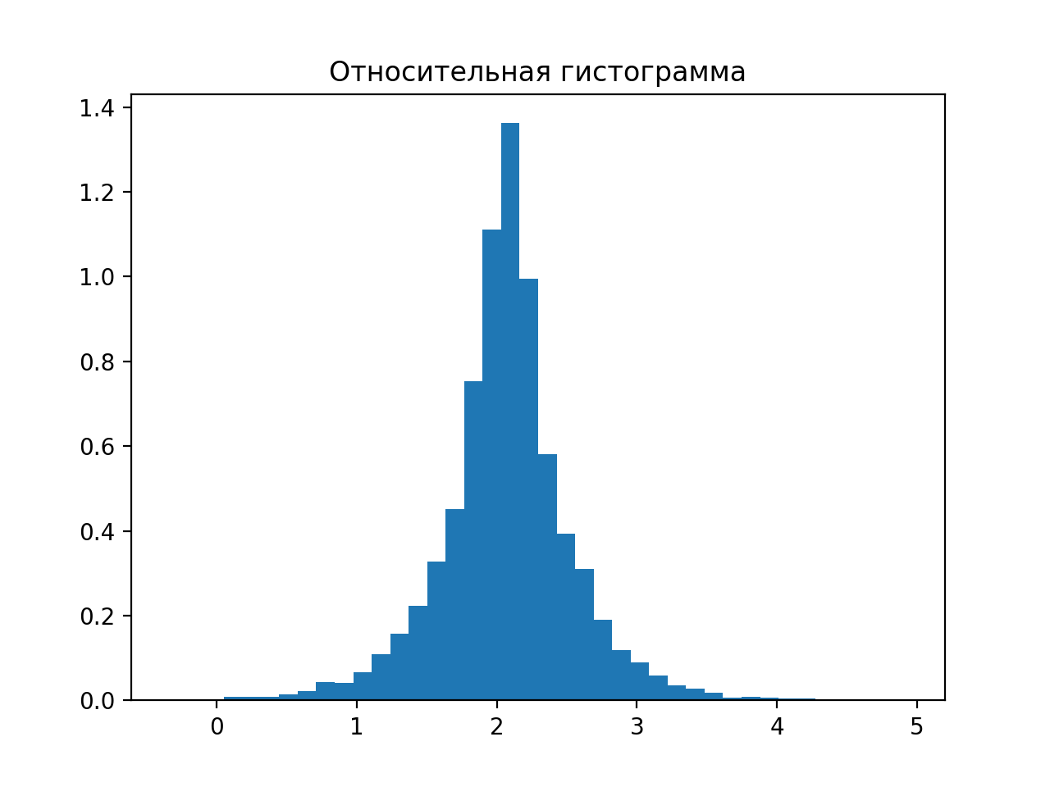

Входные данные были перемешаны и соранены в файл *shuffled.txt*. После чего список был поделен на 10 равных частей. Далее по полной выборке и поп подвыборкам были посчитаны точечные оценки. Результаты представлены в таблице.

**1.3 Определение точечных оценок**

|  |  |  |  |  |  |  |  |  |  |
| --- | --- | --- | --- | --- | --- | --- | --- | --- | --- |
|  | $$\overline{x}$$ | $$x_{med}$$ | $$x_{ср}$$ | $$s$$ | $$s^{2}$$ | $$\dot{μ_{3}}$$ | $$\dot{μ_{4}}$$ | $$As$$ | $$Ex$$ |
| Full | 2.00344 | 2.00169 | 2.22963 | 0.47391 | 0.22459 | 0.00390 | 0.29900 | 0.01193303003229722 | 5.927806395854247 |
| 1 | 1.98120 | 1.99316 | 2.11393 | 0.47443 | 0.22508 | 0.01888 | 0.30001 | 0.17684284101040504 | 5.921774183219552 |
| 2 | 1.99853 | 1.99569 | 2.11110 | 0.47393 | 0.22461 | 0.00720 | 0.29911 | 0.06767642059682749 | 5.928693366822748 |
| 3 | 2.01807 | 2.01444 | 2.16612 | 0.47413 | 0.22480 | -0.00597 | 0.29906 | -0.05597599491292597 | 5.917719697669919 |
| 4 | 1.98529 | 2.00218 | 1.99529 | 0.47426 | 0.22492 | 0.016134 | 0.29973 | 0.151176064412199 | 5.9248143575148875 |
| 5 | 2.03530 | 2.01583 | 2.20742 | 0.47498 | 0.22560 | -0.01760 | 0.29987 | -0.16424922169703574 | 5.891720492085266 |
| 6 | 1.98649 | 1.98956 | 2.20008 | 0.47421 | 0.22488 | 0.01532 | 0.29965 | 0.14361669206978128 | 5.925543217010234 |
| 7 | 2.02908 | 2.01617 | 1.90967 | 0.47460 | 0.22525 | -0.01340 | 0.29949 | -0.12533545879781102 | 5.902838839523527 |
| 8 | 1.98321 | 1.99118 | 1.88704 | 0.47434 | 0.22500 | 0.01753 | 0.29987 | 0.16425355020258858 | 5.923374704735412 |
| 9 | 2.00806 | 2.00265 | 2.44147 | 0.47393 | 0.22461 | 0.00078 | 0.29896 | 0.007334236035606416 | 5.925823608629138 |
| 10 | 2.00917 | 2.01271 | 2.16489 | 0.47394 | 0.22462 | 0.00003 | 0.29896 | 0.00031309811697113226 | 5.925181952119299 |

Границы интерквантильного промежутка для P = 0.95:

J = [1.77959, 2.22534]

По номерам точек

J = [1400, 4200]

**Графики точечных оценок**

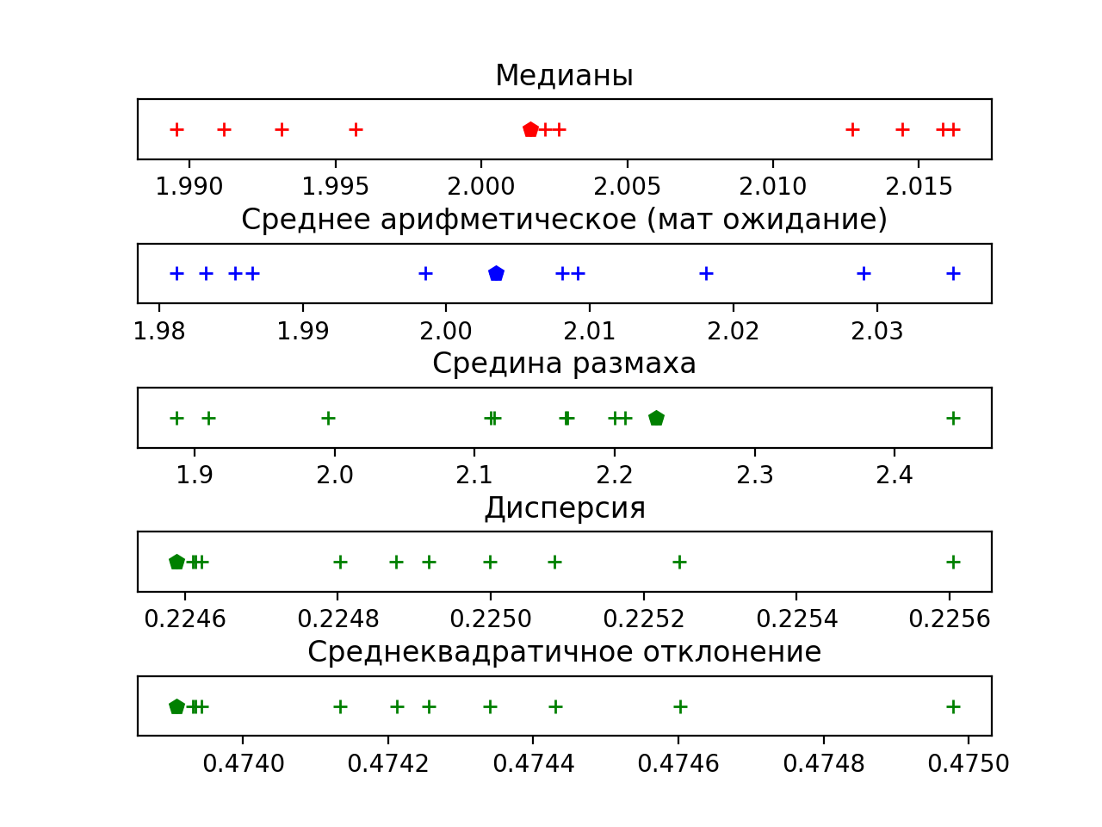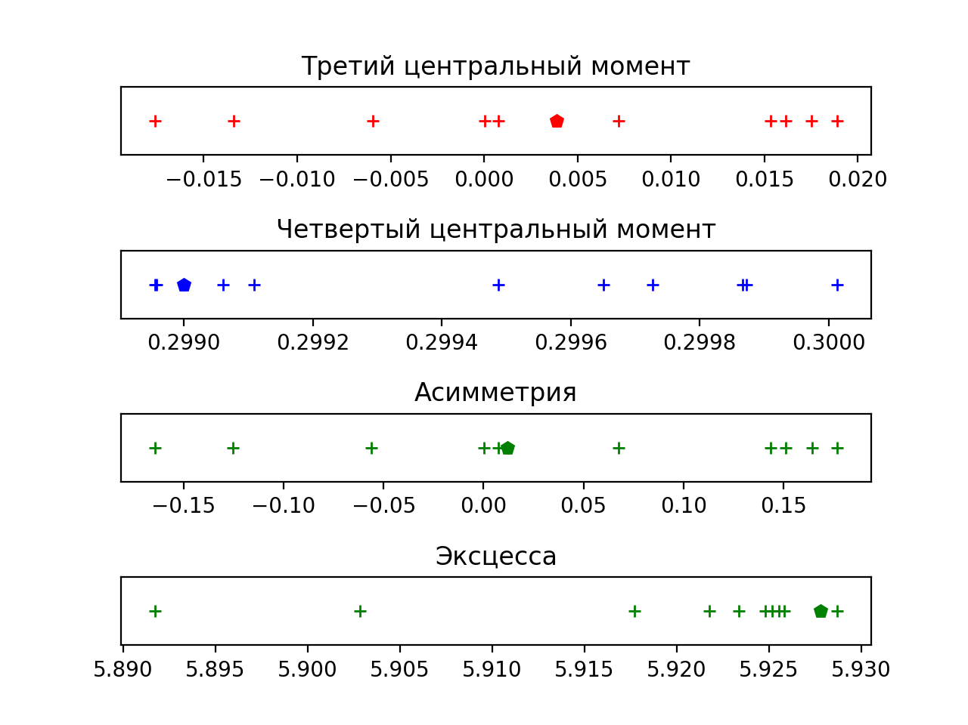

**1.4 Интервальные оценки с доверительной вероятностью Q=0.8**

**Интервальный оценки мат. ожидания и дисперсии**

Значение фукции распределения Стьюдента поститано в MATLAB с помощью функции:

|  |
| --- |
| tinv(0.9, 5599) = **1.2817** |

Значения функции распределения Хи-квадрат также посчитаны в MATLAB, с помощью функций:

|  |
| --- |
| chi2inv(0.9, 5599) = **5.7350e+03**  chi2inv(0.1, 5599) = **5.4638e+03** |

Таблица интервальных оценок

|  |  |  |  |  |
| --- | --- | --- | --- | --- |
| Выборка | Мат. ожидание | | Дисперсия | |
| Левая | Правая | Левая | Правая |
| Full | 1.99532 | 2.01156 | 0.21926 | 0.23015 |
| 1 | 1.97308 | 1.98933 | 0.21975 | 0.23065 |
| 2 | 1.99041 | 2.00664 | 0.21929 | 0.23017 |
| 3 | 2.00995 | 2.02619 | 0.21947 | 0.23037 |
| 4 | 1.97717 | 1.99341 | 0.21958 | 0.23048 |
| 5 | 2.02716 | 2.04343 | 0.22025 | 0.23119 |
| 6 | 1.97837 | 1.99461 | 0.21954 | 0.23044 |
| 7 | 2.02096 | 2.03721 | 0.21991 | 0.23082 |
| 8 | 1.97509 | 1.99133 | 0.21966 | 0.23057 |
| 9 | 1.99994 | 2.01618 | 0.21928 | 0.23017 |
| 10 | 2.00105 | 2.01729 | 0.21930 | 0.23018 |

Графики интервальных оценок мат. ожидания и дисперсии  
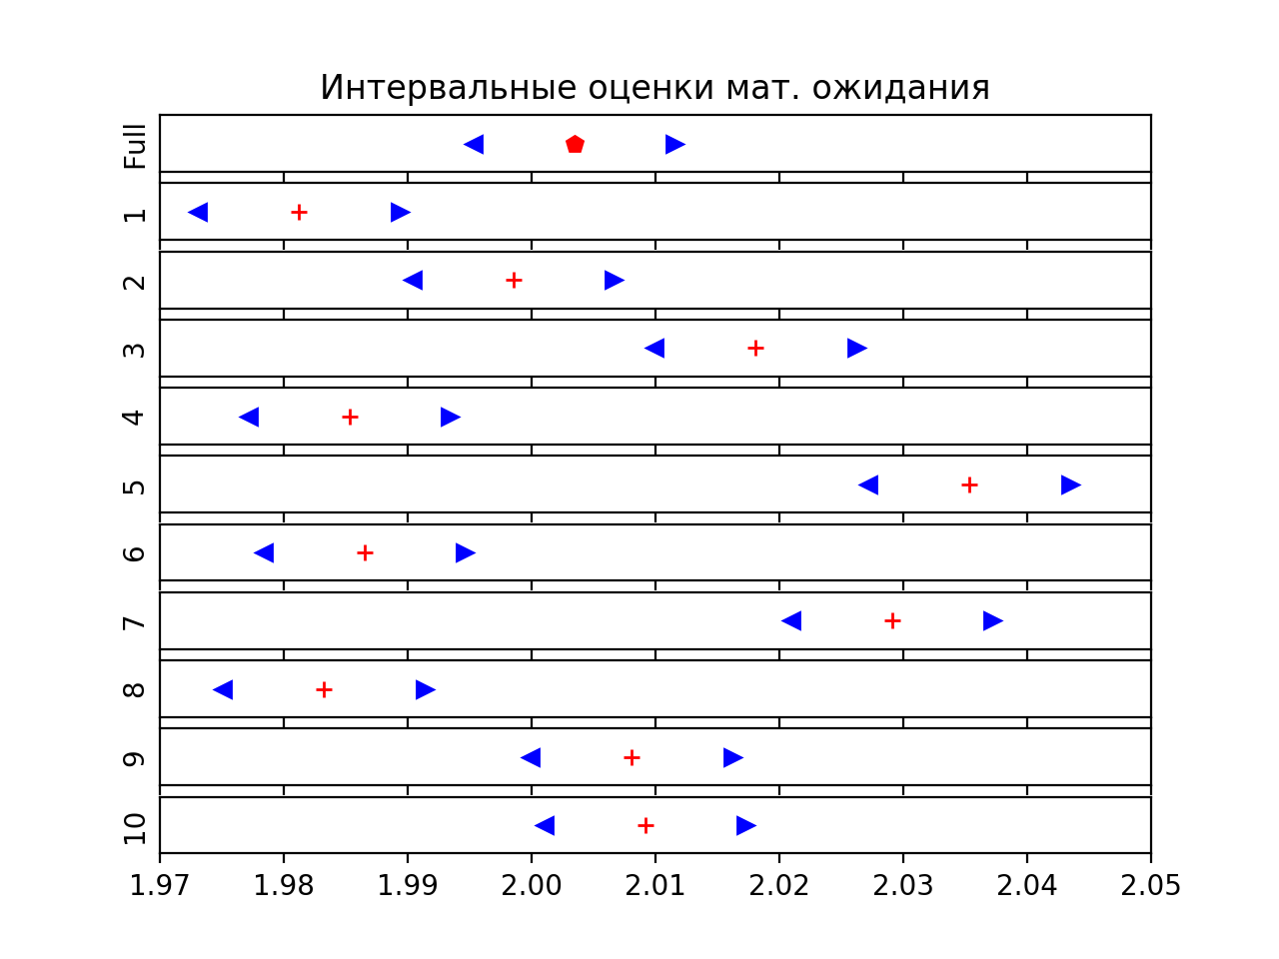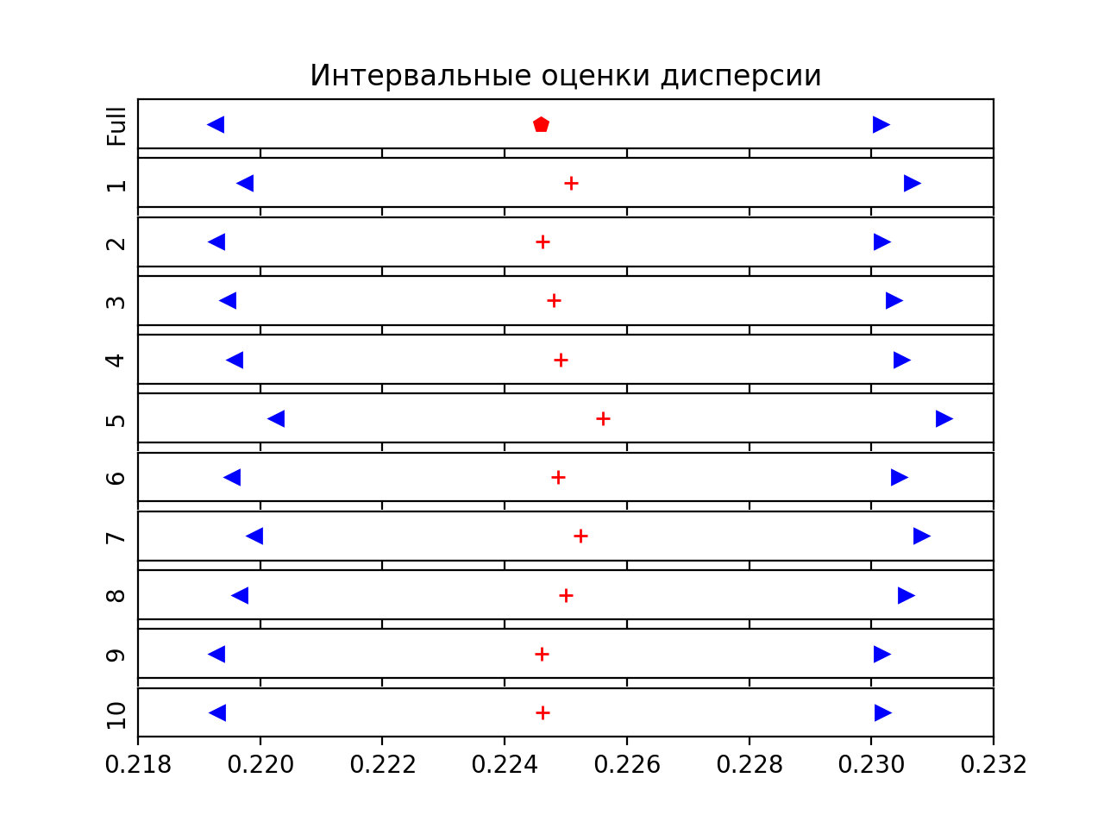

**Интервальные оценки интерквантильного промежутка для P = 0.95**

Непараметрические толеранные пределы для всей выборки симметричные относительно среднего значения.

Кол-во отбрасываемых точек $k$ было найдено с помощью биномиального распределения.

$$k = 295$$

Толерантные пределы всей выборки симметричные относительно среднего значения  
[1.00645, 2.9926]

График  
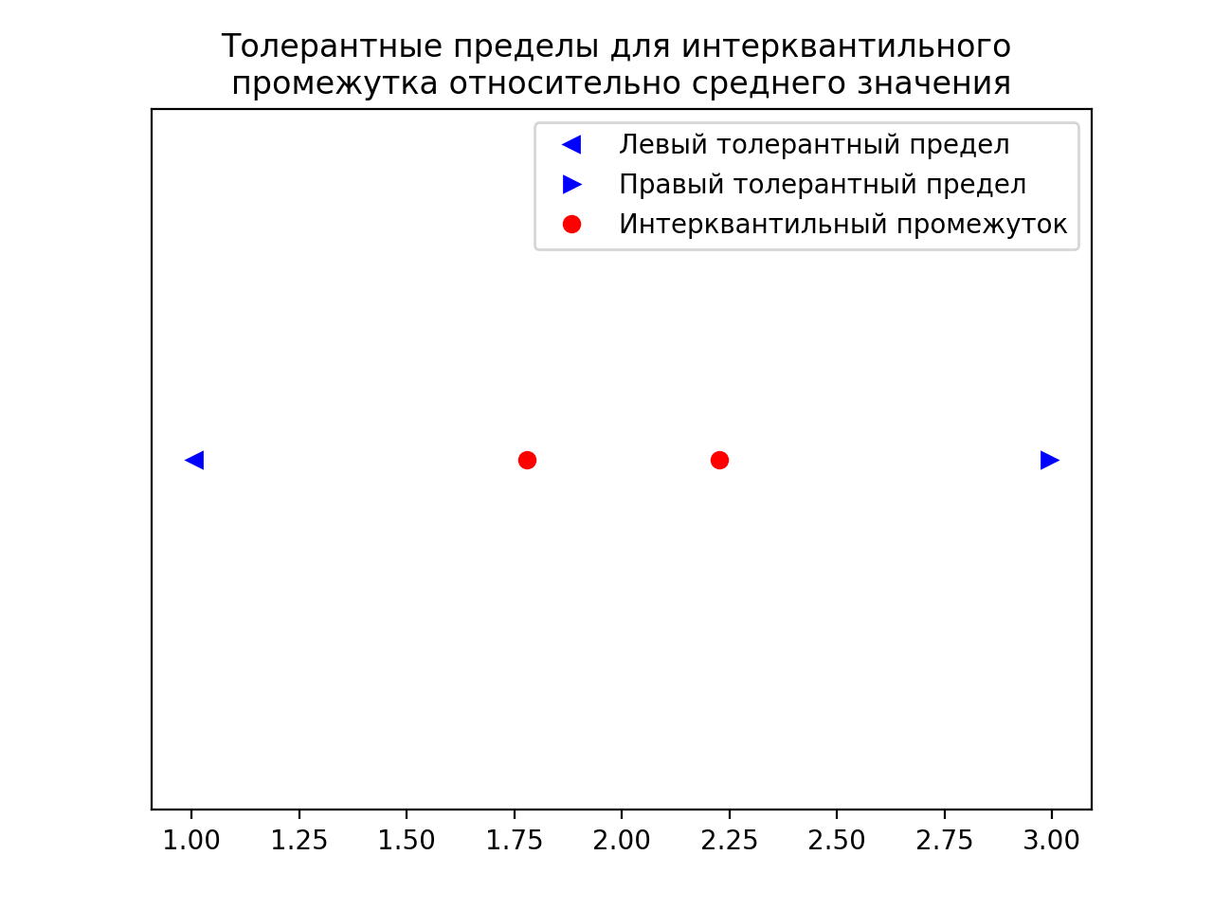

Толерантные пределы всей выборки симметричные относительно нуля  
[-2.75199, 2.75199]

График  
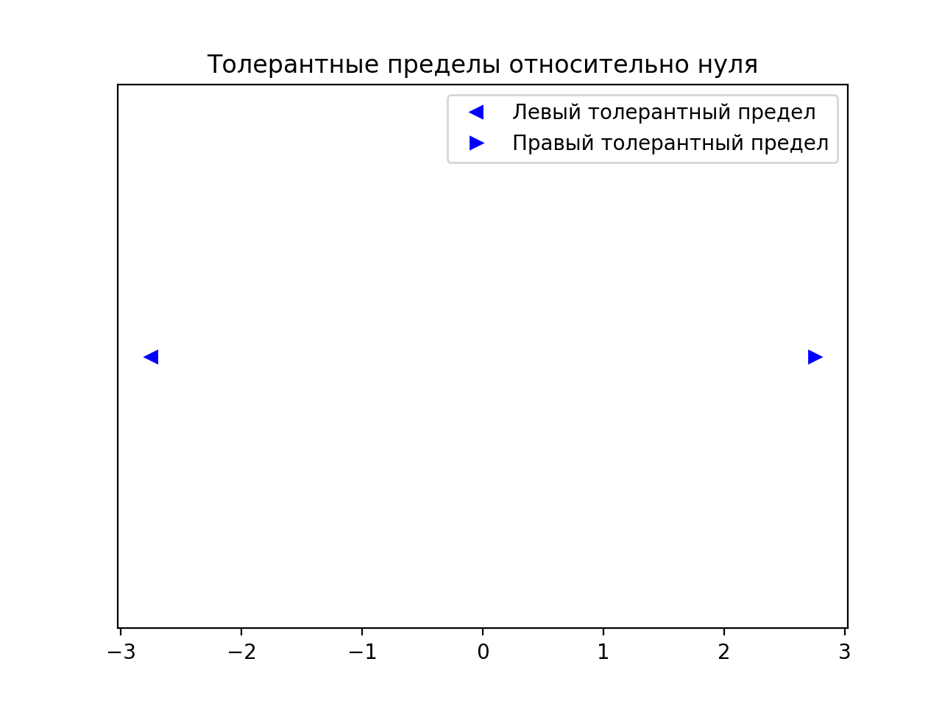

Параметрические толерантные пределы для подбыборок

Параметр $k(N, Q, P) = k(5600/10, 0.8, 0.95)≈1.96$

Таблица результатов

|  |  |  |
| --- | --- | --- |
| Номер подвыборки | Левый | Правый |
| 1 | 1.0513200532060945 | 2.911085595008191 |
| 2 | 1.0696148384162243 | 2.927435847298061 |
| 3 | 1.088768497263326 | 2.9473748813081024 |
| 4 | 1.055748803279926 | 2.9148320681486455 |
| 5 | 1.1043413873421906 | 2.9662561198006663 |
| 6 | 1.0570377234836585 | 2.9159466311591986 |
| 7 | 1.0988646877860468 | 2.9593040014996674 |
| 8 | 1.053502522443965 | 2.9129159418417494 |
| 9 | 1.0791558232711833 | 2.9369651899431024 |
| 10 | 1.0802414240167324 | 2.9380982795546964 |

График  
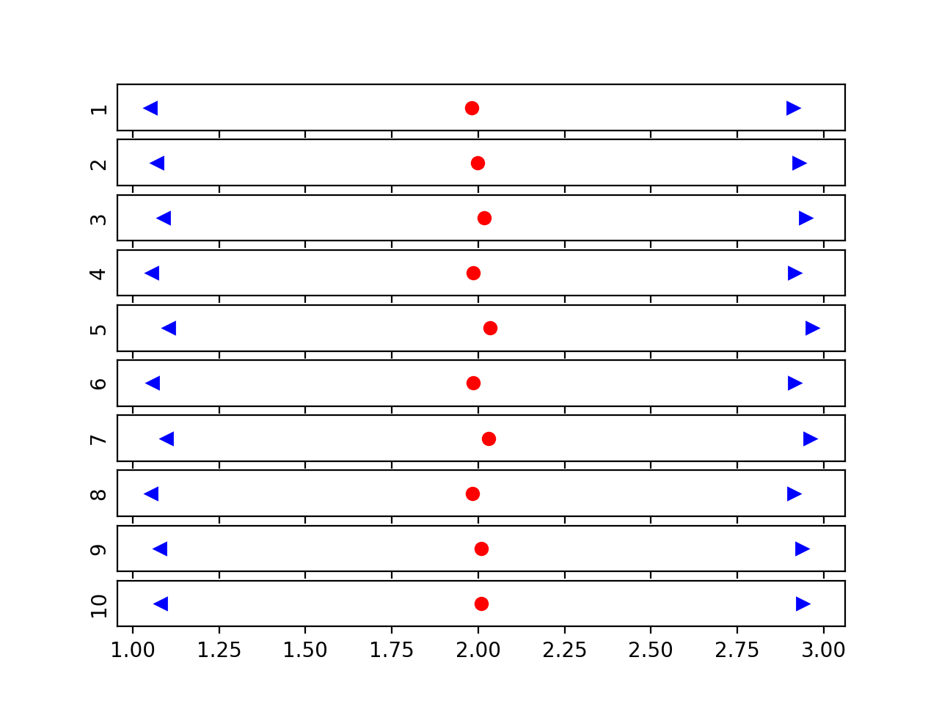

Красные точки на графиках – это мат. ожидания подвыборок.

Как видно из графика толерантного предела интерквантильно промежутка всей выборки, толерантные пределы шире, чем интерквантильный промежуток.

А также на всех графиках мат. ожидания лежат по середине теолерантного отрезка, за исключением толерантного отрезка, симметричного относительно нуля.

**2 Идентификация закона**

**2.1 Начальный выбор распределения**

В качестве распределений-кандидатов (учитывая точечные показатели) были выбраны следующие: *Лапласа, Нормальное, Гамма*

**2.2 Определение параметров теоретических распределений**

**Метод моментов**

*Для Нормального распределения:*

$$с= \overline{x}= 2.00344$$

$$σ=s=0.47391$$

*Для распределения Лапласа:*

$$c=\overline{x}=2.00344$$

$$λ=\sqrt{\frac{2}{D[X]}}=2.98415$$

*Для Гамма-распределения:*

$$θ=\frac{s^{2}}{\overline{x}}=0.1121$$

$$k=\frac{{\overline{x}}^{2}}{s^{2}}17.8716$$

**Метод максимального правдоподобия**

Пусть дана некоторая функция. Возьмем от нее логарифм.

$$f\left(x,θ\right)$$

$$θ=[c, σ ]$$

$$L\left(x,θ\right)=ln\prod_{i=1}^{n}{f(x^{\left(i\right)}, θ)}$$

$$L\left(x,θ\right)=\sum_{i=1}^{n}{lnf(x^{\left(i\right)}, θ)}$$

$${grad}_{θ}\left(L\left(x,θ\right)\right)=0$$

$$\left\{\begin{aligned}\frac{∂L}{∂c}=0 \\ \frac{∂L}{∂σ}=0\end{aligned}\right.$$

*Для нормального распределения:*

$$f\left(x,θ\right)=\frac{1}{σ\sqrt{2π}}\exp\left(-\frac{{\left(x-c\right)}^{2}}{2σ^{2}}\right)$$

$$L\left(x,θ\right)=\sum_{i=1}^{n}{\ln\left\{\frac{1}{σ\sqrt{2π}}\exp\left(-\frac{{\left(x^{\left(i\right)}-c\right)}^{2}}{2σ^{2}}\right)\right\}}$$

$$L\left(x,θ\right)=\sum_{i=1}^{n}{-\frac{1}{2}}\ln\left(2π\right)-\ln\left(σ\right)-\frac{{\left(x^{\left(i\right)}-c\right)}^{2}}{2σ^{2}}=$$

$$=-\frac{n}{2}\ln\left(2π\right)-n\ln\left(σ\right)-\sum_{i=1}^{n}{\frac{{\left(x^{\left(i\right)}-c\right)}^{2}}{2σ^{2}}}$$

Профиццеренцируем по c и найдем его значение

$$\frac{∂L}{∂c}=\sum_{i=1}^{n}{\frac{(x^{\left(i\right)}-c)}{σ^{2}}=}\sum_{i=1}^{n}{\frac{x^{\left(i\right)}}{σ^{2}}}-\sum_{i=1}^{n}{\frac{c}{σ^{2}}}$$

$$c=\frac{1}{n}\sum_{i=1}^{n}{x^{\left(i\right)}}=2.00344$$

Теперь продифференцируем по $σ$ и найдем его значение

$$\frac{∂L}{∂σ}=-\frac{n}{σ}+\sum_{i=1}^{n}{\frac{{\left(x^{\left(i\right)}-c\right)}^{2}}{σ^{3}}}$$

$$σ^{2}=\frac{1}{n}\sum_{i=1}^{n}{{\left(x^{\left(i\right)}-c\right)}^{2}}$$

$$σ=0.47387$$

*Для распределения Лапласа:*

$$f\left(x,θ\right)=\frac{λ}{2}\exp\left(-λ|x-a|\right)$$

$$L\left(x,θ\right)=\sum_{i=1}^{n}{\ln\left\{\frac{λ}{2}\exp\left(-λ\left|x^{\left(i\right)}-a\right|\right)\right\}}=$$

$$=n\ln{λ}-n\ln{2}-λ\sum_{i=1}^{n}{\left|x^{\left(i\right)}-a\right|}$$

Продифференцируем полученное выражение по $a$

$$\frac{∂L}{∂a}=\frac{∂}{∂a}\sum_{i=1}^{n}{\left|x^{\left(i\right)}-a\right|}$$

Данное выражение не дифференцируемо. Данная сумма принимает наименьшее свое значение значение, когда сумма расстояний от $a$ до каждой точки минимальна. Это достигается, когда $a$ равно выборочной медиане, то есть.

$$a=x_{med}=2.00169$$

Продифференцруем по $λ$

$$\frac{∂L}{∂λ}=\frac{n}{λ}-\sum_{i=1}^{n}{\left|x^{\left(i\right)}-a\right|}=0$$

$$λ= \frac{1}{n}{\left(\sum_{i=1}^{n}{\left|x^{\left(i\right)}-a\right|}\right)}^{-1}=3.01423$$

*Для Гамма-распределения:*

$$f\left(x,v\right)=\frac{x^{k-1}}{θ^{k}Γ(k)}\exp\left(-\frac{x}{θ}\right), x≥0$$

$$L\left(x,v\right)=\left(k-1\right)\sum_{x^{\left(i\right)}≥0}{\ln{x^{\left(i\right)}}}-\frac{1}{θ}\sum_{x^{\left(i\right)}≥0}{x^{\left(i\right)}}-nk\ln{θ}-n\ln{Γ(k)}$$

Продифференцируем по $θ$

$$\frac{∂L}{∂θ}=\frac{1}{θ^{2}}\sum_{x^{\left(i\right)}≥0}{x^{\left(i\right)}}-\frac{nk}{θ}=0$$

$$θ=\frac{1}{nk}\sum_{x^{\left(i\right)}≥0}{x^{\left(i\right)}}$$

Продифференцируем по $k$

$$\frac{∂L}{∂k}=\sum_{x^{\left(i\right)}≥0}{\ln{x^{\left(i\right)}}}-n\ln{θ}-n\frac{∂Γ\left(k\right)}{∂k}=0$$

$\frac{∂Γ\left(k\right)}{∂k}$– дигамма функция Эйлера. Заменим на $ψ(k)$

Подставим полученное ранее $θ$ в последнее уравнение

$$\sum_{x^{\left(i\right)}≥0}{\ln{x^{\left(i\right)}}}-n\ln\left(\frac{1}{nk}\sum_{x^{\left(i\right)}≥0}{x^{\left(i\right)}}\right)-nψ\left(k\right)=0$$

$$\ln{k}-nψ\left(k\right)=\ln\left(\frac{1}{n}\sum_{x^{\left(i\right)}≥0}{x^{\left(i\right)}}\right)-\frac{1}{n}\sum_{x^{\left(i\right)}≥0}{\ln{x^{\left(i\right)}}}$$

Данную функцию затруднительно считать аналитически, поэтому воспользуемся численными методами минимизации. Сначала заменим выражение справа на c, так как это значение считается единожды. Будем минимизировать функцию в следующем виде

$$\ln{k}-nψ\left(k\right)-c=0$$

Для минимизации была написана функция, использующая метод бисекции. Точки, при которых функция принимала положительное и отрицительное значения подбирались вручную.

$$k=14.53531$$

$$θ=\frac{1}{14.53531 n}\sum_{x^{\left(i\right)}≥0}{x^{\left(i\right)}}=0.13784$$

Графики сравнения результатов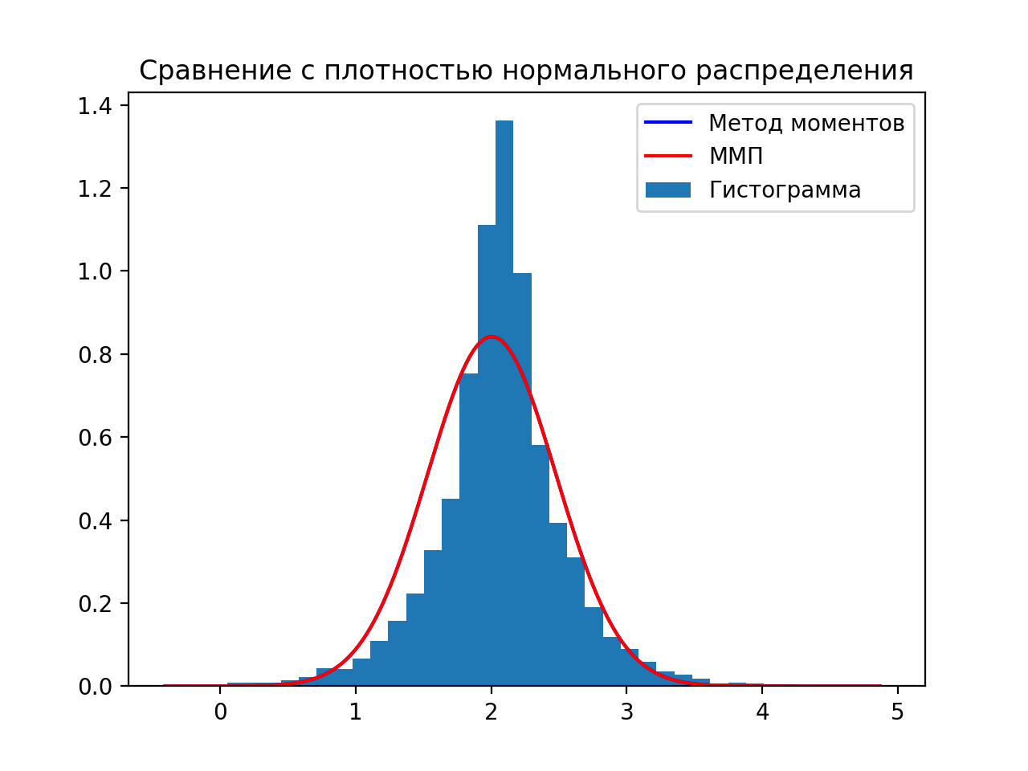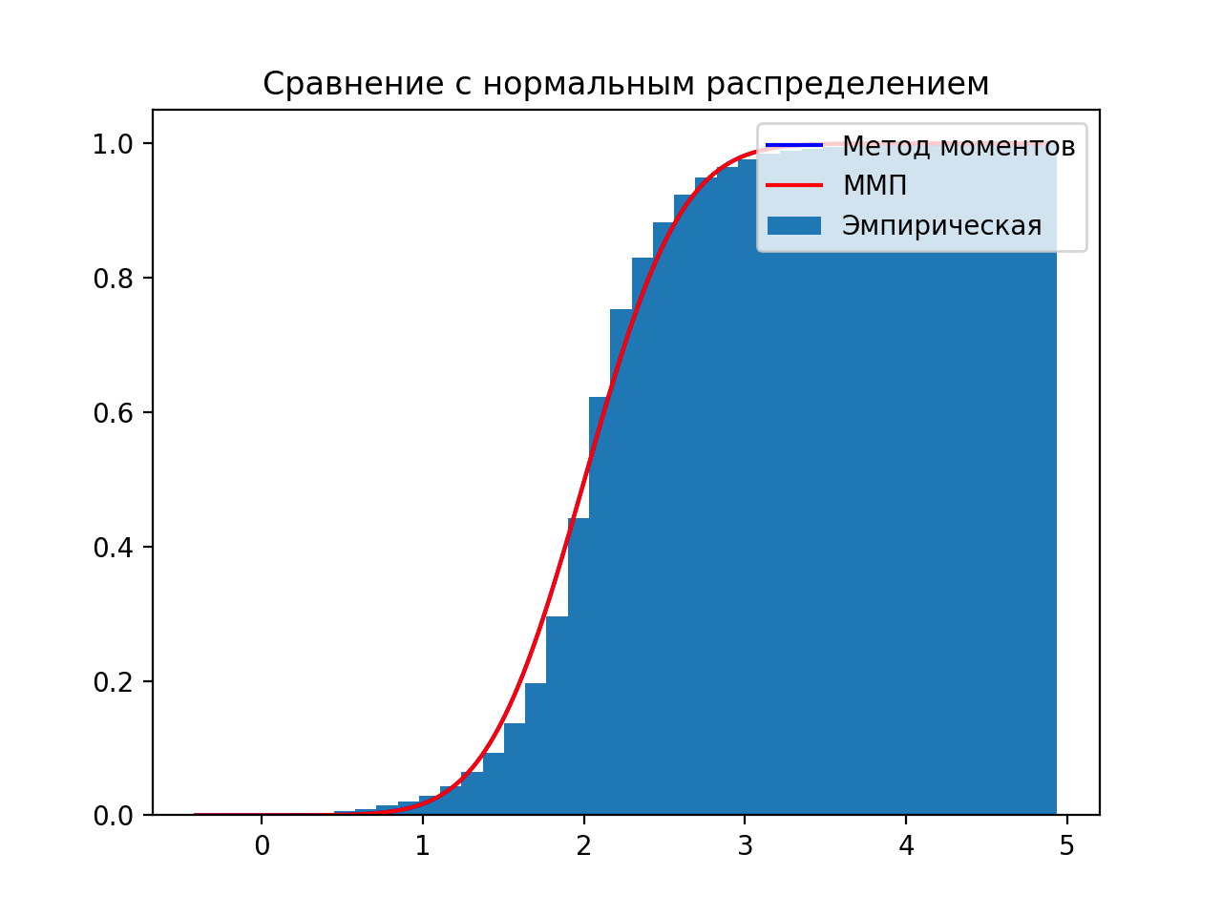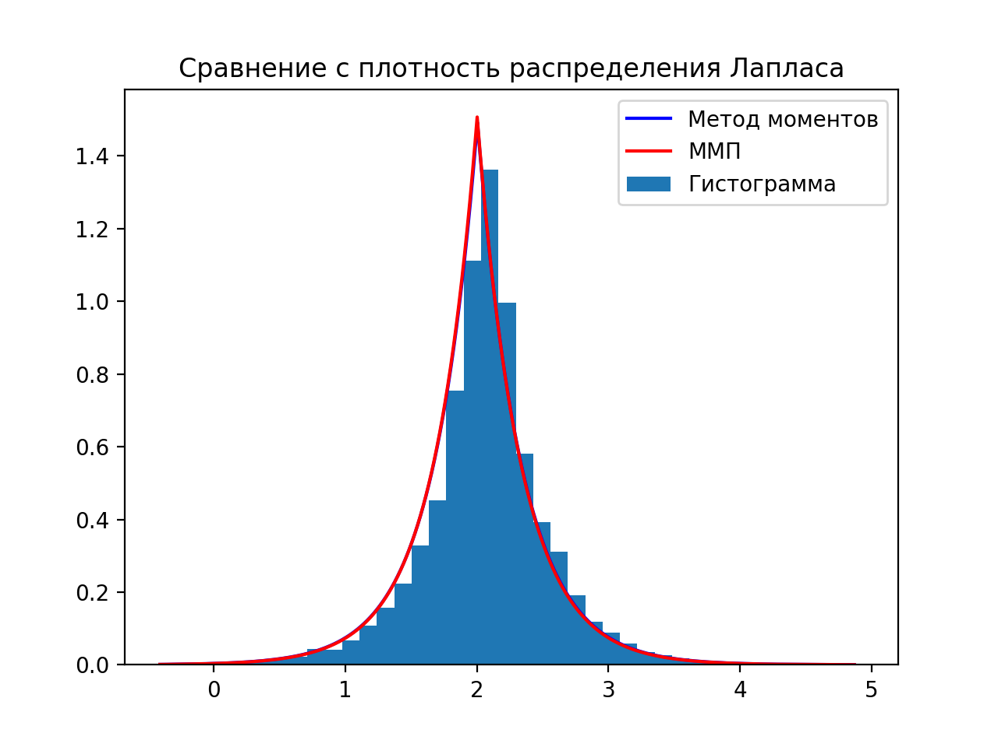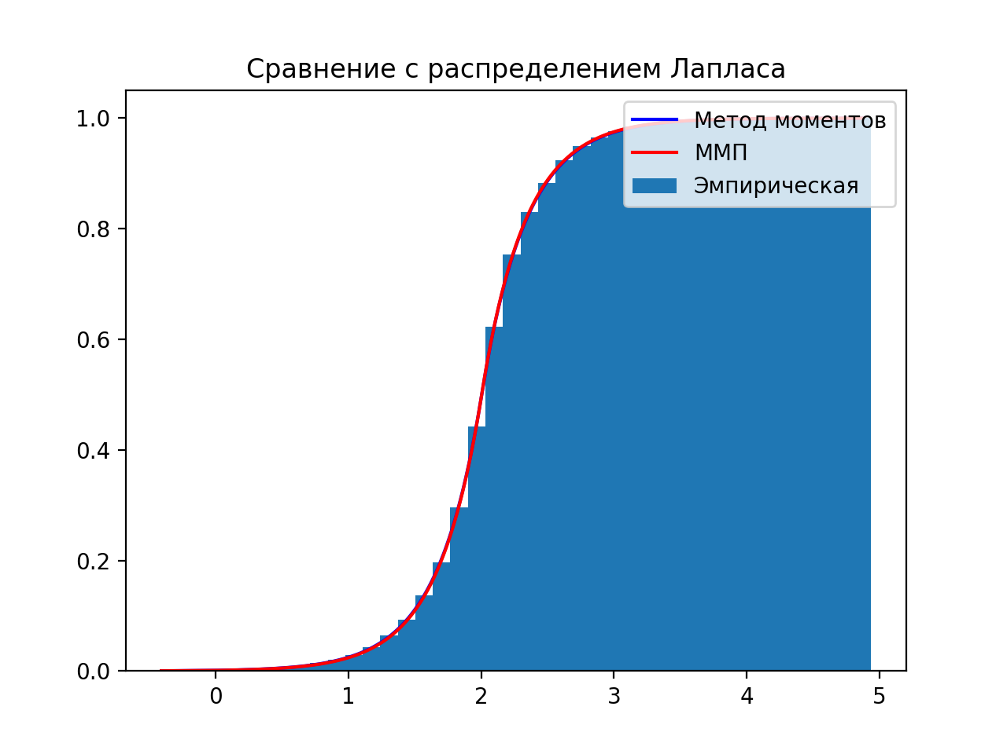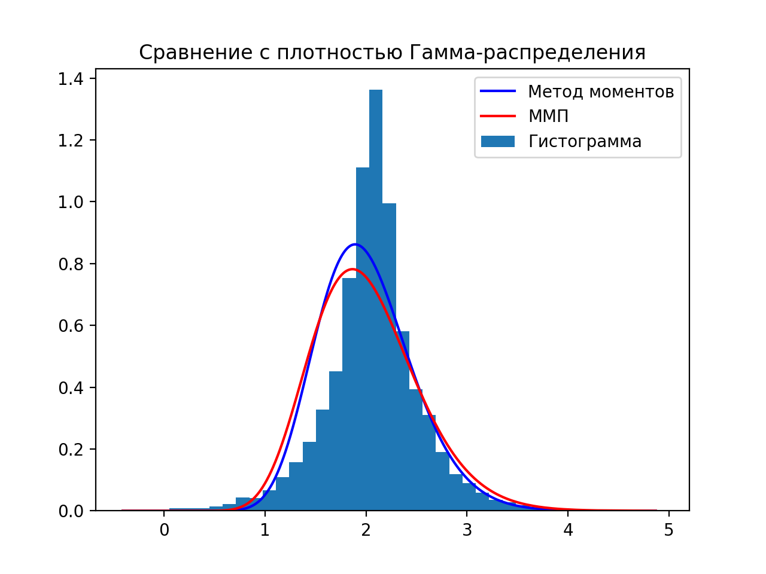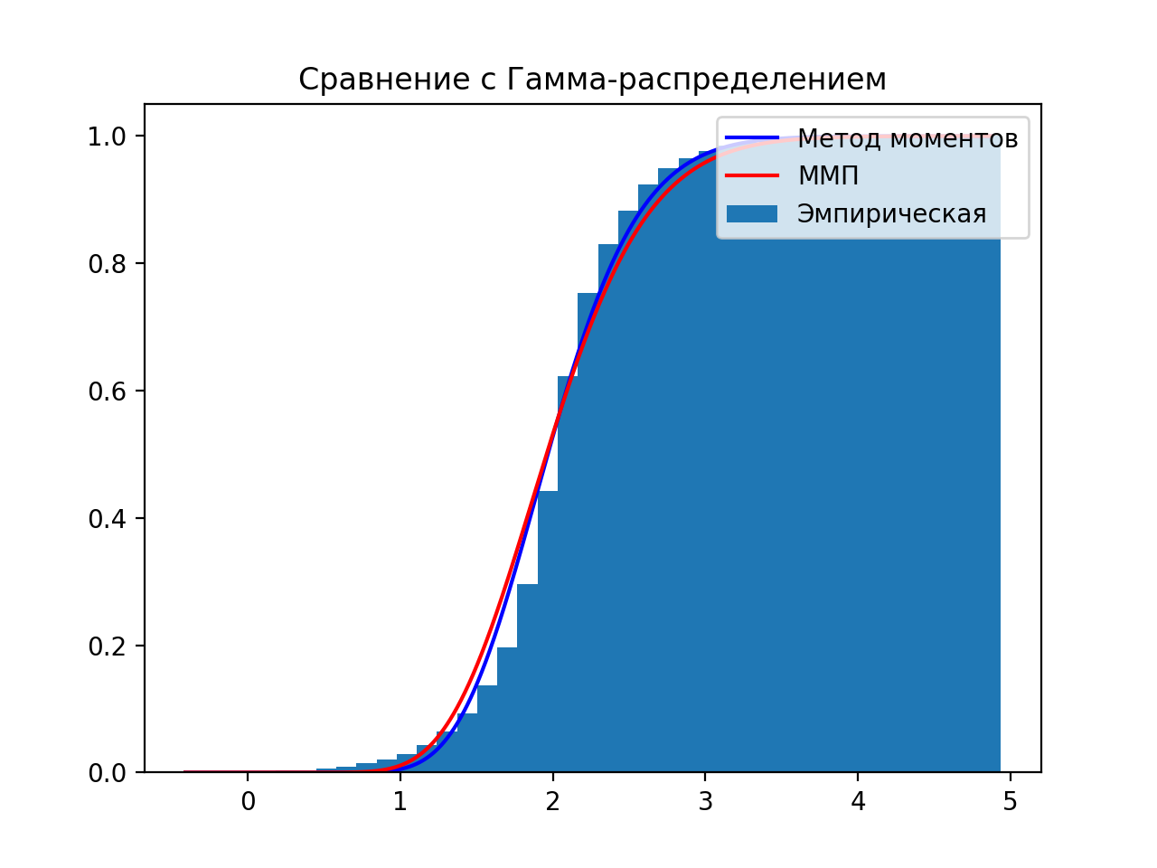

На некоторых графиках не видно кривой полученно методом моментов. Это связано с тем, что метод моментов и ММП дали очень близкие значения параметров, и одна кривая находится под другой.

Для нормального распределения и распределения Лапласа оценки параметров, полученные методом моментов и методом максимального правдоподобия очень близки. Для Гамма-распределения оценки параметров отличаются. Судя по графику оценки, полученные методом моментов, оказались ближе к гистограмме, чем оценки, полученные методом максимального правдоподобия. Связано это скорее всего с тем, что данные имеют другое распределение.

Таблица оценок

|  |  |  |  |  |
| --- | --- | --- | --- | --- |
|  | Параметры | Нормальное распределение | Распределение Лапласа | Гамма-распределение |
| Метод моментов | $$c, a, k$$ | 2.00344 | 2.00168 | 17.87162 |
| $$σ, λ, θ$$ | 0.47390 | 2.98415 | 0.11210 |
| ММП | $$c, a, k$$ | 2.00344 | 2.00169 | 14.53531 |
| $$σ, λ, θ$$ | 0.47387 | 3.01423 | 0.13784 |

**2.3 Проверка гипотез**

Уровень значимости $α=0.2$

В качестве параметров будем использовать параметры, полученные с помощью ММП, так как он призван быть точнее метода моментов.

**Критерий «Хи-квадрат»**

Критическое значение

$$χ_{крит}^{2}=χ_{1-α}^{2}(K-r)$$

Статистика

$$χ_{стат}^{2}=\sum_{k=1}^{K}{\frac{{(nP_{k}-n_{k})}^{2}}{nP_{k}}}$$

Где

$n$– объем выборки;

$n_{k}$– кол-во выборочных значений, попавших в интервал $(x_{k-1}, x_{k}]$;

$K$– общее кол-во интервалов, было выбрано 40 интервалов;

$r$– кол-во оцениваемых параметров. Во всех выбранных распределениях 2 параметра, поэтому $r$ везде будет равно 2;

$P_{k}$– вероятность попадания в k-ый интервал.

$$P_{k}=\int_{x_{k-1}}^{x_{k}}{φ\left(x, \tilde{θ}\right)dx=F\left(x_{k},\tilde{θ}\right)-}F\left(x_{k-1},\tilde{θ}\right)$$

Для всех распределений $K – r = 40 – 2 = 38$. Следовательно, и $χ_{крит}^{2}$ будет одинаковое. Найдем его с помощью функции chi2inv(0.8, 38) в *MATLAB*.

$$χ_{крит}^{2}=χ_{1-0.2}^{2}\left(38\right)=45.0763$$

Таблица результатов

|  |  |  |  |
| --- | --- | --- | --- |
|  | Нормальное распределение | Распределение Лапласа | Гамма-распределение |
| Метод моментов | 227085.72656973847 | 43.397882626863236 | 149632624.78285778 |
| ММП | 227760.48432647527 | 44.766153597385596 | 2403799.0540702366 |

Гипотеза о том, что плостноть распределения есть плотность распределения Лапласа с параметрами, полученными методом моментов и ММП подтверждается, а гипотезы о нормальном и Гамма-распределении откланяются.

**Критерий Колмогорова-Смирнова**

Критическое значение при больших $N$ вычисляется по формуле

$$D_{α}=\sqrt{-\frac{\ln{(0.5 α)}}{2n}}-\frac{1}{6n}$$

При $N=5600, α=0.2$ получаем

$$D_{α}=0.014308576727437128$$

Статистика Комогорова-Смирнова вычисляется по формуле

$$D=\sup_{i}|\tilde{F}\left(x_{i}\right)-F(x_{i},\tilde{θ})|$$

Таблица результатов

|  |  |  |  |
| --- | --- | --- | --- |
|  | Нормальное распределение | Распределение Лапласа | Гамма-распределение |
| Метод моментов | 0.07246623559624266 | 0.01432423011238787 | 0.09271927291110924 |
| ММП | 0.07244981386557925 | 0.011294222268783627 | 0.11473619952682487 |

По данному критерию подтверждается только гипотеза о распределении Лапласа с параметрами, полученными ММП. Однако гипотеза о распределении Лапласа с параметрами, полученными методом моментов, была очень близка к принятию. Остальные гипотезы были отвергнуты.

**Критерий $ω^{2}$ Мизеса**

Критическое значение при $α=0.2$ равно

$${(nω^{2})}_{α}=0.2415$$

Статистика критерия вычисляется по следующей формуле

$$nω^{2}=\frac{1}{12n}+\sum_{i=1}^{n}{{\left(F\left(x_{i},\tilde{θ}\right)- \frac{2i-1}{2n}\right)}^{2}}$$

Таблица результатов

|  |  |  |  |
| --- | --- | --- | --- |
|  | Нормальное распределение | Распределение Лапласа | Гамма-распределение |
| Метод моментов | 12.144325088880466 | 0.17536394606218816 | 15.053071907372733 |
| ММП | 12.138332744857296 | 0.09766194785542075 | 23.87612720795618 |

По критерию Мизеса прошла проверку только гипотезы о том, что распределение является распределением Лапласа с параметрами, полученными методом моментом и ММП.

|  |  |  |  |  |  |  |  |  |  |
| --- | --- | --- | --- | --- | --- | --- | --- | --- | --- |
| Название | Нормальное распределение | | | Распределение Лапласа | | | Гамма-распределение | | |
| Фор-ла плотности |  | | |  | | |  | | |
|  | Метод моментов | ММП - аналитич | ММП – числ. | Метод моментов | ММП - аналитич | ММП – числ. | Метод моментов | ММП - аналитич | ММП – числ. |
| $$c, a, k$$ | 2.00344 | 2.00344 | - | 2.00168 | 2.00169 | - | 17.87162 | - | 14.53531 |
| $$σ, λ, θ$$ | 0.47390 | 0.47387 | - | 2.98415 | 3.01423 | - | 0.11210 | - | 0.13784 |
| Хи-квадрат статистика | 227086 | 227760 | - | 43.39788 | 44.76615 | - | 149632625 | - | 2403799 |
| Хи-квадрат критич. знач. | $$45.0763$$ | | | | | | | | |
| Хи-квадрат вывод | no | no | - | yes | yes | - | no | - | no |
| Колм. - Смирн. статистика | 0.07247 | 0.07245 | - | 0.01432 | 0.01129 | - | 0.09272 | - | 0.11474 |
| Колм. - Смирн. критич. знач. | $$0.01431$$ | | | | | | | | |
| Колм. - Смирн. вывод | no | no | - | no | yes | - | no | - | no |
| Мизеса - статистика | 12.14433 | 12.13833 | - | 0.17536 | 0.09766 | - | 15.05307 | - | 23.87613 |
| Мизеса критич. знач. | $$0.2415$$ | | | | | | | | |
| Мизеса вывод | no | no | - | yes | yes | - | no | - | no |

**Вывод**

В данной лабораторныой работе была проанализирована некоторая выборка случайных величин. Были получены точечные и интервальные оценки. С помощью точеченых оценок и гистограммы были сделаны гипотезы и различных распределениях. Далее гипотезы были проверены с помощью различных критериев. В итоге оказалось, что изучаемый набор случайных величин имеет распределение Лапласа с параметрами

$a= 2.00169, λ=3.0142$.